КЗО «Навчально реабілітаційний центр №1»
Дніпропетровської обласної ради

Конспект заняття
з формування елементарних математичних уявлень
На тему: «У пошуках скарбів»

Дефектолог групи «Струмочок»
Переверзєва Юлія Іванівна

Дніпро
2019 р
ТЕМА: «У ПОШУКАХ СКАРБІВ»

Мета: Закріпити рахунок у межах 10 у прямому та зворотному порядку, визначати довгі- короткі та великі-маленькі предмети та вчитися їх порівнювати; повторити геометричні фігури (коло, квадрат, трикутник) та вміти їх співставляти за кольором та розміром. Вчити визначати більше-менше. Розвивати фонематичний слуг, обсяг уваги, дрібну моторику та уміння орієнтуватися у просторі.
Обладнання: геометричні фігури, конверти з пазлами, короткі та довгі нитки, математичні коробочки, картки із цифрами, кольорові олівці, роздатковий матеріал «Знайди пару».

Хід заняття

- Вступна частина
- Налаштування дітей на заняття
- Добрий день, діти! Я дуже рада вас бачити. Усі прийшли із гарним настроєм? (Так). Подивіться назад, до нас прийшли гості, привітаймося з ними (Добрий день!).
- Давайте перевіримо чи ви готові працювати! Вушка в усіх на місці? Що вони будуть робити? (уважно слухати), оченята, що будуть робити? (уважно дивитися), голова? (думати), а пальчики? (працювати).

- Оголошення теми заняття
- Діти, до нас у гості прийшла наша давня подруга, подивіться, хто це? (Лялька Маруся).
- Вона йшла до нас на заняття через математичний ліс і загубила там свій скарб. Маруся дуже засмутилася бо хотіла вам зробити приємно. Давайте допоможемо ляльці повернути її скарби? (давайте).

- Основна частина

- Вправа «Порахуй»
- Щоб потрапити нам до математичного лісу треба промовити чарівний код, щоб з’явилася доріжка. Рахуємо від 0 до 10.
- Молодці, подивіться на право, на підлозі з’явилися сліди по яким ми потрапимо у ліс, але і тут нас чекає випробування, нам потрібно наступати тільки на цифри від 1 до 5 у правильній послідовності. Порахуємо до 5.
(Діти крокують по слідах із цифрами від 1 до 5).
- Сідаймо на місця, складаємо ручки, кладемо на них голову і слухаємо. Ми потрапили у математичний ліс, тут дуже багато тваринок та дерев, яскраво світить сонечко і співають пташки.

- Вправа: «Більше-менше»
- А тут на зустріч іде:
В лісі він без сумки ходить
Яблука й гриби знаходить.
Спина – голки. Очі – намистинки.
Хто це? (Їжак)
- Давайте спитаємо чи не бачив їжак скарби Марусі. (питає Аня)
- Бачив, відповідає їжак, але скажу Вам якщо виконаєте моє завдання.
(діти виконують вправу і їжак їм дає підказку – геометричну фігуру, діти називають форму, колір розмір. Аня йде до конвертів та знаходить до якого підходить перша підказка)

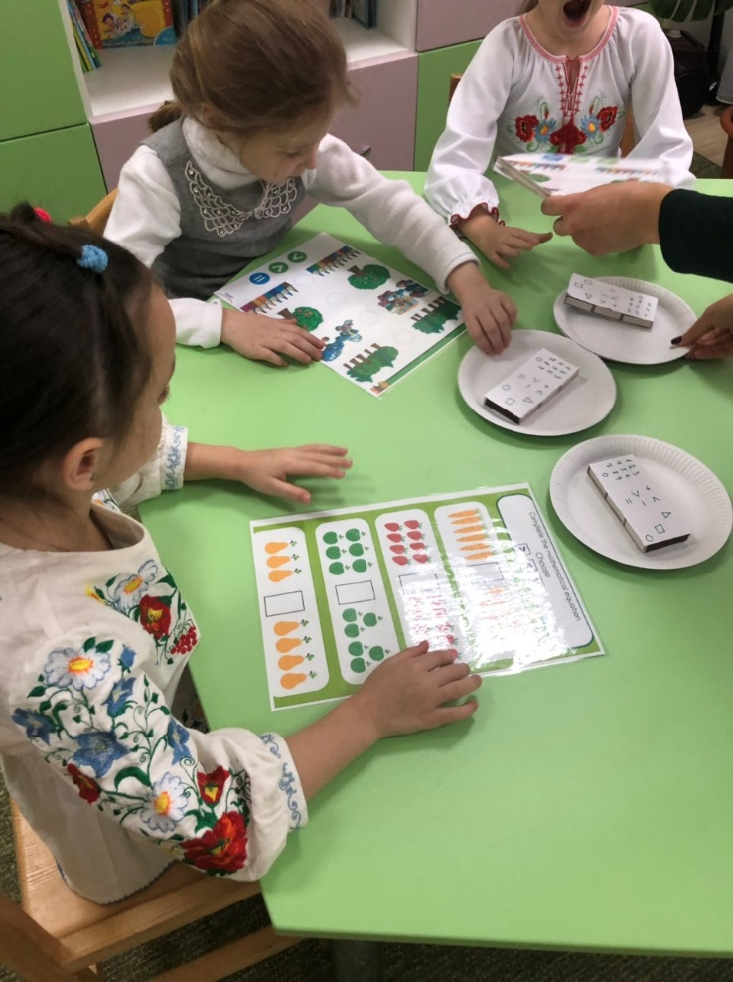
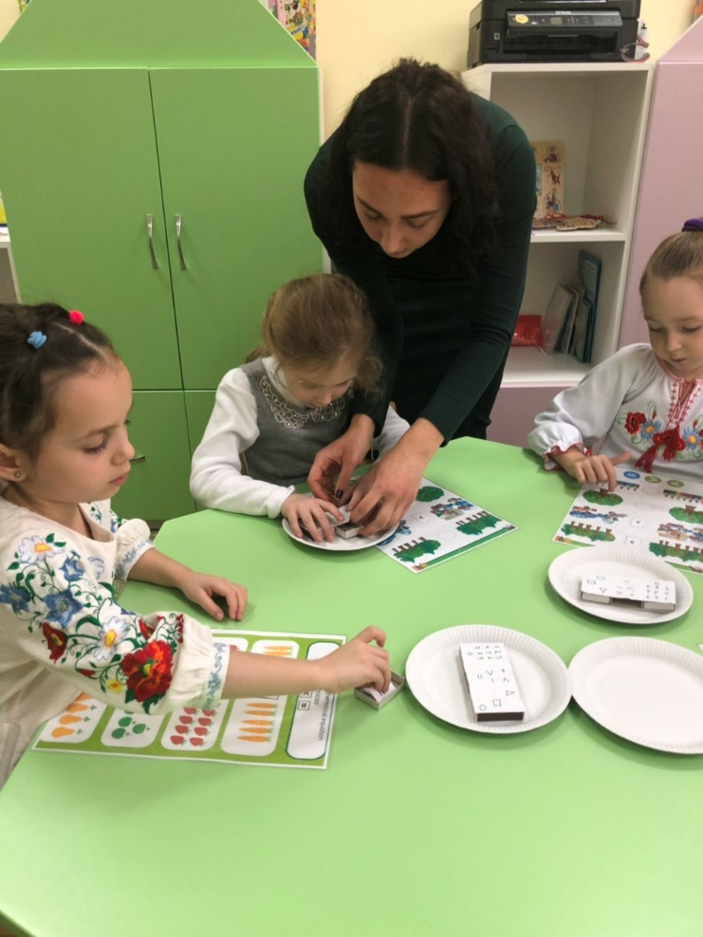

- Вправа: «Знайди пару»
- Дивіться, до нас знову хтось наближається:
Влітку медом ласував,
Досхочу малини мав.
А як впав великий сніг.
Він в барлогу спати ліг. (Ведмідь)
- Може ведмідь бачив наші скарби. (Питає Поля).
- Бачив, каже ведмідь, але спочатку виконайте моє завдання. Треба з’єднати червоним олівцем однакові фігури за формою, а зеленим однакові за кольором.
(Діти отримують ще одну підказку, Поліна шукає відповідний конверт).

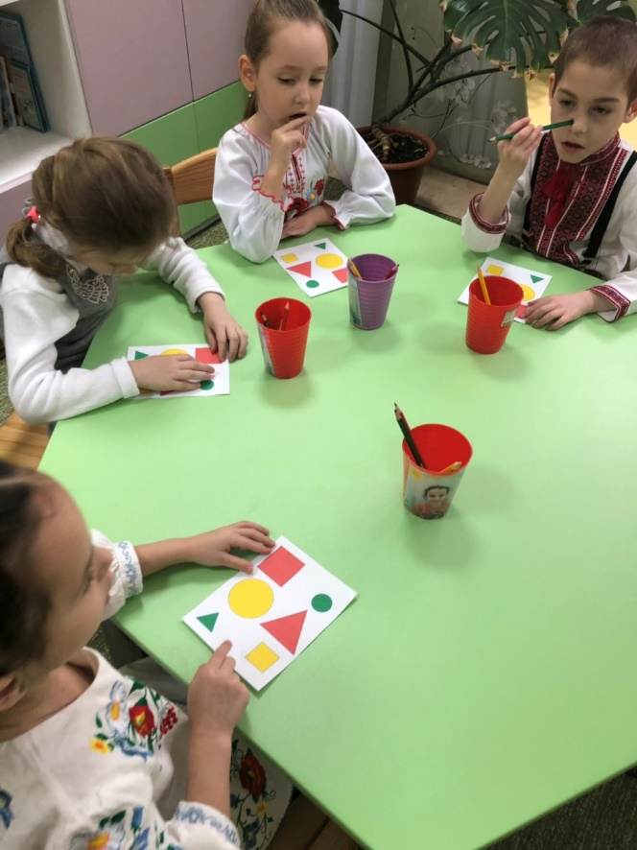
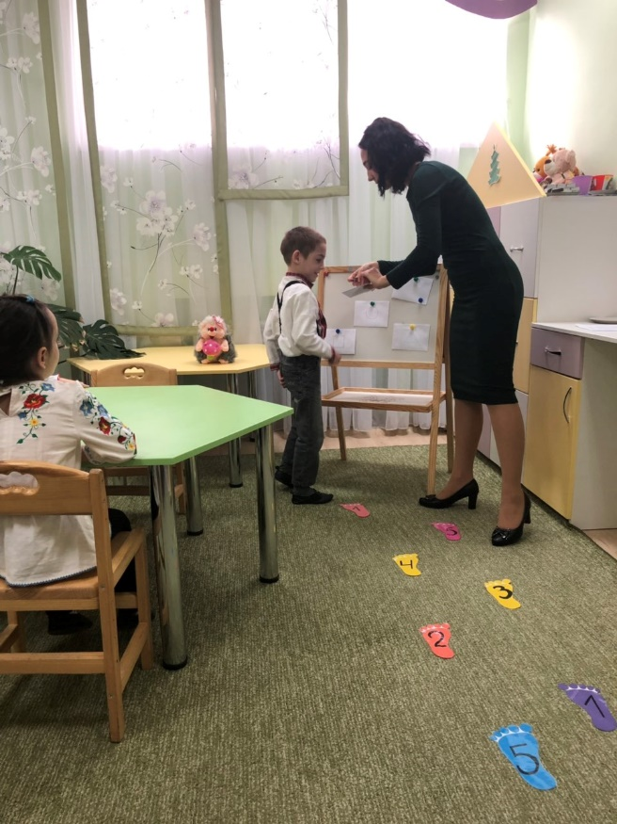

- Фізкультхвилинка
- Ой, до нас ще хтось наближається:
Вдалені, посеред ночі
Засвітились хижі очі.
Від його пісень у звірів
Морозець біжить по шкірі. (Вовк)
(Надягти наголовник на Владика)
- Вовк, чи не бачив ти наші скарби?
- Бачив, каже вовк, але скажу, якщо зі мною потанцюєте
(руханка «АРАМ-ЗАМ-ЗАМ»).
(Владик отримує геометричну фігуру, знаходить правильний конверт і віддає дітям
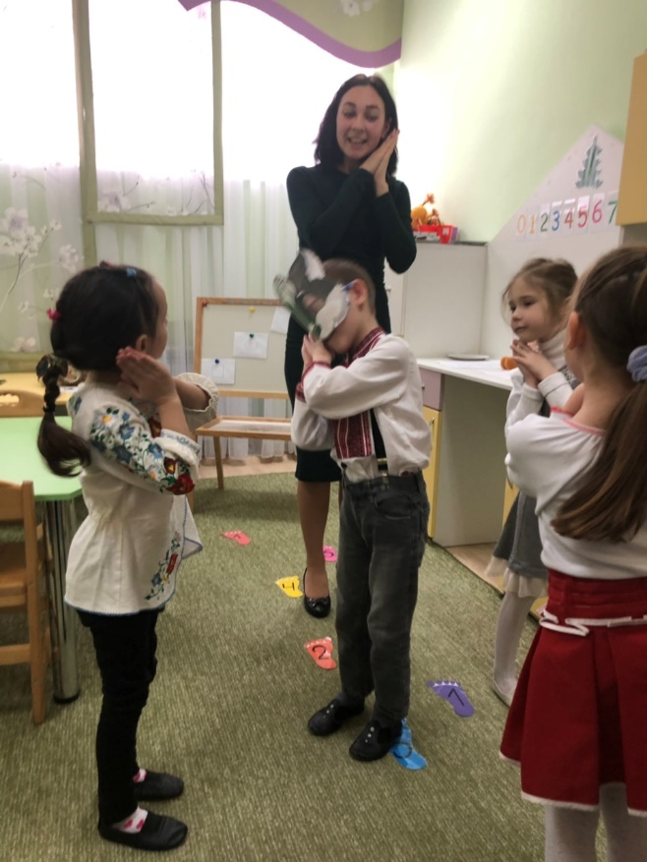
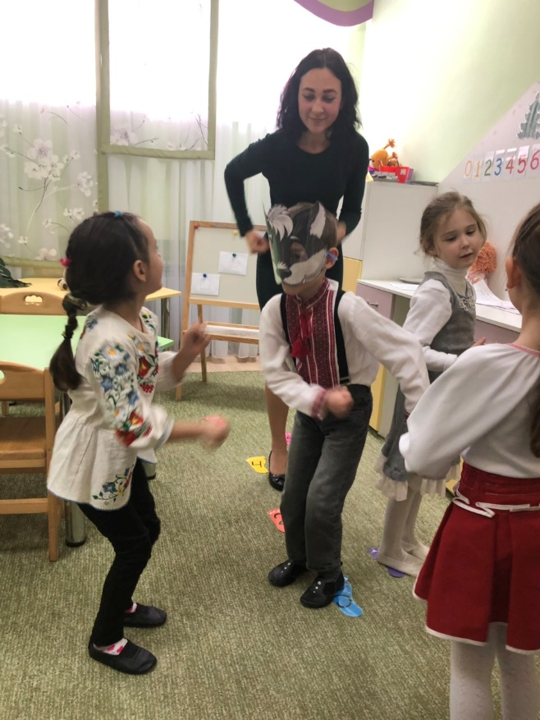

- Вправа: «Уважно послухай і вгадай»
- А ось іще хтось за нами підглядає:
В темнім лісі проживає
Довгий хвіст пухнастий має.
Їй на місці не сидиться.
Як звуть її?
(Лисиця)
- Може лисиця нам також допоможе. (питає Марина).
- Так, бачила, але підкажу, якщо пограєте зі мною. Лисичка має із собою нитки. Давайте визначимо які вони за довжиною. А тепер правила гри. Ви заплющуєте очі і рахуєте скільки разів лисичка стукне у бубен, а коли відкриєте очі повинні викласти цю цифру із нитки.
- Давайте з вами визначимо, якщо у нас коротка нитка, яка вийде цифра – маленька, а якщо довго – велика.
(Марина бере геометричну фігуру та знаходить конверт)
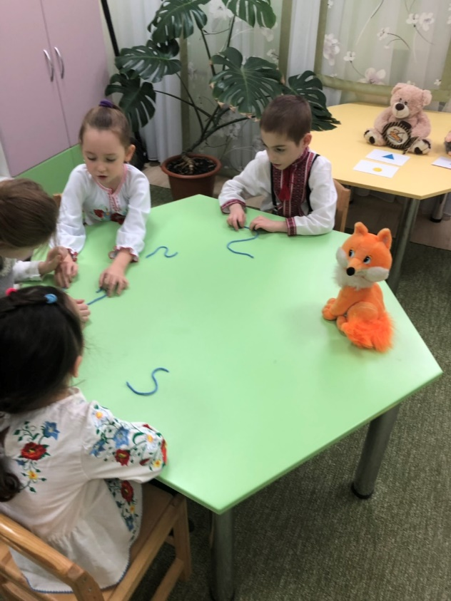
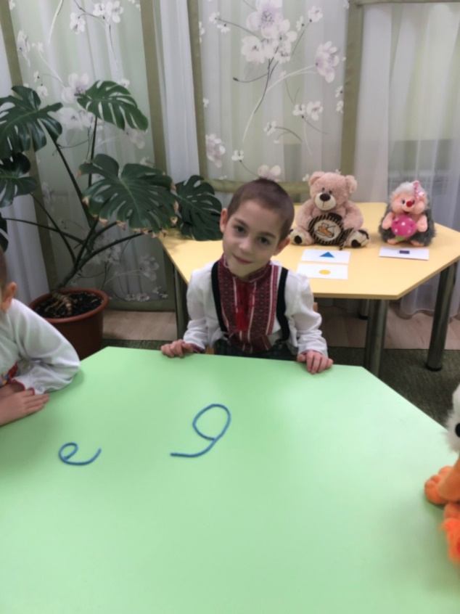

- Вправа: «Назви сусідів числа»
- І ми знову бачимо лісового мешканця:
У лісі живе,
Горішки гризе,
Грибочки збирає,
На зиму складає.
(Білочка)
- Давайте і у білочки спитаємо про наші скарби. (Питає Соня).
- Бачила, але скажу, коли виконаєте моє завдання.
(Соня отримує геометричну фігуру і знаходить правильний конверт).

- Вправа «Пазли»
- Діти, конверти закінчилися, давайте дивитися, що у них. Це ж пазли. Нам треба його зібрати, щоб дізнатися де саме сховані скарби.
(Діти зібрали пазл)
- Подивіться, ви знаєте, що це за місце? Назвіть його!
(Маруся дивиться у шафку і знаходить там свої скарби)

- Вправа «Порахуй у зворотньому напрямку»
- Діти, дякую вам за допомогу, ви мені дуже допомогли, тому я вирішила віддячити вам і дарую вам ці скарби. А мені вже час додому. Допобачення!
- Діти і ми вже повинні повертатися. Для цього ми знову повинні промовити чарівний код, але вже у зворотньому напрямку.
(Діти рахують від 10 до 0)

- Заключна частина

- Підведення підсумків та налаштування на відпочинок
- Діти, усь і закінчилася ми знову у нашій групі. Давайте пригадаємо, що ми з вами сьогодні робили, і що найбільше сподобалося.
- Молодці, ви дуже гарно працювали, я вам роздаю ваші подарунки. Можете відпочивати.

